ПУБЛИЧНЫЙ ОТЧЕТ

О ДЕЯТЕЛЬНОСТИ МБУ ДО ЦЭВД “Айылгы”

за 2017-2018 уч.год

- Информационная справка об учреждении
дополнительного образования

Название учреждения: Муниципальное бюджетное учреждение дополнительного образования «Центр эстетического воспитания детей «Айылгы» городского округа «город Якутск» (МБУ ДО ЦЭВД «Айылгы», далее –Центр, учреждение).
Юридический адрес:677025, г. Якутск, ул. Ломоносова 35, корпус 1
Тел.: (4112) 34-39-74
e-mail:ayilgi@yaguo.ru; ailgiwork@gmail.com
сайт:http://ayilgi.yaguo.ru/
Процесс обучения в МБУ ДО ЦЭВД «Айылгы» представляет специально организованную деятельность педагогов и обучающихся, направленную на решение задач образования, воспитания, развития личности. В сферу образовательной деятельности Центра вовлечены дети и подростки в возрасте от 5 до 18 лет общеобразовательных школ г. Якутска. Расписание занятий составляется с учётом возможностей педагогов, детей, занятости кабинетов, с соблюдением санитарно-гигиенических норм. Одной из главных задач, стоящих перед учреждениями системы дополнительного образования детей в 2017-2018 учебном году является развитие и поиск новых методов в учебно-воспитательной работе педагогов Центра.
МБУ ДО ЦЭВД «Айылгы» организует образовательный процесс с 15 сентября по 31 мая, включая каникулярное время. Запись в учебные группы начинается с 1 сентября по 15 сентября, дополнительный набор осуществляется в течение учебного года.

- Организационно-педагогическое обеспечение учебно-воспитательного процесса

Общее количество педагогов на начало учебного года - 6

Общее количество педагогов, работающих в учреждении на конец учебного года – 11.

Направления:
- Художественно-эстетическое: хореография, вокал, музыкальный фольклор, прикладное искусство;
- Социально-педагогическое: юкагирский язык, национальные настольные игры.

Кружки:

1. Хореография;

2. Вокал;

3. Музыкальный фольклор;

4. Настольные игры;

5. Юкагирский язык (муниципальный целевой проект);

6. Студия моды и дизайна;

7. Фольклорное рукоделие.

В начале учебного года в учреждении работали такие кружки, как хореография (3 педагога), вокал (1 педагог), музыкальный фольклор (2 педагога). В 2017-2018 учебном году открылись новые кружки: «Студия моды и дизайна», «Настольные игры народов РС (Я)», «Языковое гнездо юкагиров», «Фольклорное рукоделие».

№ | Название программы | ФИО педагога дополнительного образования | Квалификационная категория | Недельная нагрузка | Всего групп | Всего обучающихся
1 | «Игры народов РС (Я)» | Андросова А.Т. | первая | 18 ч | 2 | 68
2 | «Народно-сценический танец» | Емельянова С.Г. | высшая | 27 ч | 7 | 117
3 | Кружок по фольклору «Дьурулгэн» | Жиркова Е.Б. | СЗД | 27 ч | 8 | 184
4 | «Народный танец с элементами современного танца» | Иванов Э.К. | первая | 27 ч | 7 | 108
5 | «Развивающая хореография» | Карамзина Н.П. | первая | 18 ч | 5 | 76
6 | «Языковое гнездо юкагиров» | Курилова Л.Г. | базовая | 9 ч | 3 | 9
7 | «Хоровое и индивидуальное пение» | Макарова Н.С. | первая | 27 ч | 8 | 139
8 | «Студия театра мод «Айыллаана» | Маныкина Н.А. | базовая | 18 ч | 3 | 27
9 | «Фольклорное рукоделие» | Меркурьева В.М. | базовая | 18 ч | 4 | 17
10 | Музыкальный фольклор «Вдохновение» | Павлова З.Е. | высшая | 18 ч | 8 | 90
11 | «Тыл дьуьулгэнэ» («Мастерство слова») | Романова Л. А. | высшая | 18 ч | 2 | 32
12 | «Народно-сценический танец» | Афанасьева А.М. | высшая | 18 ч | 2 | 34
 |  | Итого 11 педагогов | Высшая – 4  Первая – 4  СЗД – 1  Базовая - 3 |  | 58 | 901

Сравнительная таблица аттестации педагогов

Квалификационная категория | 2016-2017 уч.год | 2017-2018 уч.год
Общее количество педагогов | 5 педагогов | 12 педагогов
Высшая | 2 | 4
Первая | 0 | 4
СЗД | 2 | 1
Базовая | 1 | 3

В сентябре 2017 года 6 образовательных программ прошли сертификацию по персонифицированному финансированию дополнительного образования:
- «Народно-сценический танец», педагог дополнительного образования, Емельянова С.Г.;
- «Развивающая хореография», педагог дополнительного образования, Карамзина Н.П.;
- «Народный танец с элементами современного танца», педагог дополнительного образования, Иванов Э.К.;
- «Музыкальный фольклор», педагог дополнительного образования, Павлова З.Е.;
- «Хоровое и индивидуальное пение», педагог дополнительного образования, Макарова Н.С.;
- Программа по фольклору «Дьурулгэн», педагог дополнительного образования, Жиркова Е.Б.

  - Контингент обучающихся по группам:
№ | педагог | Кол-во детей по плану (мун. заданию) | Кол-во детей по факту | Место проживания |  | Пол уч-ся |  | Возраст обучающихся |  |  |  | Прибыли в учебного года | Выбыли в течениеучебного года
 |  |  |  | В районе учреждения | в других территориях | Мальчики | Девочки | Дошкольники | 1-4 классы | 5-9 классы | 10-11 классы
1 | Андросова А.Т. | 78 | 68 | 40 | 28 | 39 | 29 | - | 61 | 7 | - | 12 | -
2 | Емельянова С.Г. | 118 | 117 | 117 | - | 39 | 78 | - | 98 | 19 | - | - | -
3 | Жиркова Е.Б. | 118 | 184 | 108 | 76 | 106 | 78 | - | 184 | - | - | - | -
4 | Иванов Э.К. | 118 | 108 | 91 | 17 | 41 | 67 | - | 55 | 53 | - | - | -
5 | Карамзина Н.П | 78 | 76 | 76 | - | 40 | 36 | - | 75 | 1 | - | - | -
6 | Курилова Л.Г. | 38 | 9 | 9 | - | 6 | 3 | 3 | 3 | 3 | - | - | -
7 | Макарова Н.С. | 118 | 139 | 120 | 19 | 65 | 74 | - | 139 | - | - | - | -
8 | Маныкина Н.А. | 78 | 27 | 4 | 23 | - | 27 | - | 10 | 17 | - | 17 | -
9 | Меркурьева В.М. | 78 | 17 | 7 | 10 | - | 17 | - | 7 | 10 | - | 17 | -
10 | Павлова З.Е. | 78 | 90 | 90 | - | 36 | 54 | - | 69 | 21 | - | 2 | -
 | Всего | 900 | 835 | 662 | 173 | 372 | 463 | 3 | 701 | 131 | - | 48 | -
  - Обучающиеся, требующие постоянной педагогической поддержки:

№ | Педагог | Инвалиды, дети с ОВЗ | Многодетные | малообеспеченные | Опекаемые | На учете в КДН
1 | Андросова А.Т. | - | 4
2 | Емельянова С.Г. | (Если здесь ничего нет, значит педагог не знает своих воспитанников)
3 | Жиркова Е.Б. |  | 58
4 | Иванов Э.К. | - | 30 |  | 1
5 | Карамзина Н.П. | - | 8 |  | 2
6 | Курилова Л.Г. | 1 | 3
7 | Макарова Н.С. | 2 | 59
8 | Маныкина Н.А. | - | 3 |  | 1
9 | Меркурьева В.М. | - | 3
10 | Павлова З.Е. | - | 9 | 2
 | Итого | 3 |  |  | 4

2. Качество образования

1.1. Наличие учащихся – призеров олимпиад, конкурсов, спортивных соревнований, конференций различного уровня (муниципальный (районный или городской), региональный, межрегиональный, российский, международный).

Характеристика детских достижений
(2017-2018 уч. год)

№ | ФИО педагога, направленность | Уровень мероприятий | Наименование мероприятия | месяц | Участники мероприятий
 |  |  |  |  | всего | из них победители и призеры
1 | Андросова А.Т.  Настольные игры | Республиканский | Турнир по национальным настольным играм среди школьников | Декабрь | 4 | 4
 |  | Городской | Турнир в рамках проведения недели родного языка среди школ | февраль | 20 | -
 |  | Республиканский | Товарищ.встреча Мег.-Канг., Намского улусов, г.Якутска | март | 30 | -
 |  | Республиканский | Фестиваль «Ебугэ угэьин утума», Покровск | Март | 6 | -
 |  | Республиканский | Первенство РС (Я) по нац.наст играм среди школьников | Март | 3 | 1 (1 место)
 |  | Республиканский | I республиканский семейный турнир по нас.играм | май | 5 | 2 (1 и 2 места)
 |  | Итого: | 6 |  | 30 | 7
2 | Емельянова С.Г.  Хореография | Международный | XI международный фестиваль-конкурс детского и юношеского творчества «Берег побед» г.Сочи | Октябрь | 13 | 13  (лауреат 1 степени (ансамбль) и 2 степени (сольный номер)
 |  | Региональный | «Бриллиантовые нотки. Зима начинается с Якутии» | Декабрь | 30 | 30
 |  | Итого: | 2 |  | 43 | 43
3 | Жиркова Е.Б.  Музыкальный фольклор | Республиканский | «Бриллиантовые нотки. Зима начинается с Якутии» | декабрь | 61 | 61
 |  | Городской | Художественные чтения к юбилею П.А.Ойунского | февраль | 9 | 9
 |  | Городской | «Абыланнаах сахам тыла» | февраль | 15 | 15
 |  | Городской | «Саха буолан сандаарыах» | декабрь | 10 | 10
 |  | Городской | «Звездный класс» | март | 52 | 52
 |  | Республиканский | Конкурс исполнителей чабыр5ах | декабрь | 22 (5) | -
 |  | Республиканский | «Тыл хоьууна» | март | 8 | -
 |  | Республиканский | Конкурс «Олонхо дойдутун о5отобун» | март | 11 (3) | -
 |  | Республиканский | «Хоровод дружбы» | март | 17 | 17
 |  | Республиканский | «Куннээх куерээйики кустуга» | апрель | 2 | 2
 |  | Республиканский | «Добун дуораан» | май | 2 | 2
 |  | Международный | «Бриллиантовые нотки | март | 1 | 1
 |  | Итого: | 12 |  | 92 | 76
4 | Иванов Э.К.  хореография | Республиканский | «Бриллиантовые нотки. Зима начинается с Якутии» | Декабрь | 30 | 30 (лауреат 3 степени)
 |  | Республиканский | «Палитра танца» | Март | 28 | 28 (диплом III степени)
 |  | Международный | Wonju Winter dancing carnival 2018 (Ю.Корея) | Февраль | 18 | 18 (3 место)
 |  | Итого: | 3 |  | 76 | 76
5 | Макарова Н.С.  Вокал | республиканский | «Бриллиантовые нотки. Зима начинается с Якутии» | декабрь | 21 | 21
 |  | Городской | Конкурс «Ыллыыр о5о саас» | март | 2 | 2 (лауреат 1 ст.)
 |  | Городской | «Звездный класс» | март | 26 | 26 (диплом 1 ст.)
 |  | Городской | «Кемус ыллык» | апрель | 50 | 50 (Лауреат 2 ст.)
 |  | Республиканский | Конкурс авторской песни «Сир биьик» | ноябрь | 2 | 2 (диплом 2 ст.)
 |  | Международный | «Бриллиантовые нотки» | март | 4 | 4 (лауреат 3 ст.)
 |  | Итого: | 1 |  | 104 | 104
6 | Маныкина Н.А. | Республиканский | III респ.фестиваль «Единение» | декабрь | 7 | 7 (Лауреат II ст.)
 |  | Республиканский | «Сияние Севера» | март | 10
 |  | Всероссийский | «Палитра талантов» (заочно) | апрель | 7 | 7 (Лауреат I ст.)
 |  | Муниципальный | Конкурс «Экомода» в рамках городского фестиваля «Лето Парк 2018» | май | 1
 |  | Итого: | 3 |  | 17 | 7
7 | Павлова З.Е.  Музыкальный фольклор | Городской | «Звездный класс» | март | 70 | 30 (диплом 2 степ.
 |  | Городской | «Абыланнаах сахам тыла» | февраль | 10 | -
 |  | Республиканский | «Бриллиантовые нотки. Зима начинается с Якутии» | декабрь | 28 | 28
 |  | Республиканский | Теле конкурс «Медиа-СМИ» | декабрь | 17  1 место на приз газеты «Кэскил» | 17
 |  | Республиканский | «Хоровод дружбы» | февраль | 4 | -
 |  | Международный | «Мировые таланты» (заочный) | сентябрь | 24 | 24
 |  | Итого: | 6 |  | 70 | 47
Всего по ОУ |  | Международный | 1 педагог |  | 13 | 13
 |  | Всероссийский | - |  | - | -
 |  | Региональный | 5 педагогов |  | 170 | 170
 |  | Республиканский | 2 педагога |  | 21 | 21
 |  | Муниципальный | - |  | - | -
 |  | Итого: | - |  | 432 | 360

3. Кадровые ресурсы учреждения. Результаты инновационной и методической деятельности ОУ

3.1. Повышение квалификации педагогов.
Одним из направлений методической работы является организация эффективной системы повышения квалификации педагогов. Повышение квалификации осуществляется с отрывом от работы (курсы) и без отрыва от работы (методические семинары, педагогические чтения, конференции).

Участие педагогов в конкурсах, конференциях, семинарах за 2017-2018 уч.год:

№ | ФИО педагога | уровень мероприятия | наименование мероприятия | место проведения мероприятия, сроки | форма участия | тема | Результат
1 | Андросова А.Т. | Республиканский | Семинар для педагогов, организаторов спортивных мероприятий. | Мегино-Кангаласский улус | Доклад | «Совершенствование подготовки учебно-тренировочного процесса и организации спортивных мероприятий по национальным играм» | Сертификат участника
 |  | муниципальный | Мастер-класс по наст.играм | ГБОУ ВО «Высшая школа музыки», ферваль | Мастер-класс |  | Сертификат участника
 |  | муниципальный | Мастер-класс по наст.играм | Училище олимпийского резерва, март | Мастер-класс |  | Благодарственное письмо
 |  | Международный | Московский международный салон образования | Г.Москва, 18-21апреля |  |  | Сертификат о повышении квалификации
 |  | Международный | Фестиваль | «Мацури» | Мастер-класс
 |  | Итого: 5
2 | Емельянова С.Г. | международный | Круглый стол в рамках XI международного фестиваля-конкурса детского и юношеского творчества «Берег побед» г.Сочи | г.Сочи, октябрь | Круглый стол | «Дополнительное образование детей: инновационный вектор развития» | Сертификат участника
 |  | муниципальный | Семинар-практикум «Применение IT-технологий» | ЦТТ, декабрь | участник | Применение IT-технологий | Сертификат участника
 |  | Итого: 2
3 | Жиркова Е.Б. | муниципальный | Конференция школьных коллективов «Созидательные идеи М.Е. Николаева в образовании: опыт Сети президентских школ и новые форматы». | МОБУ ЯГНГ г.Якутск, октябрь | Очная, доклад | «Айыы дьиэтиниин алтыьан сайдыы суолун тутабыт» | Сертификат участника
 |  | муниципальный | Семинар-практикум «Применение IT-технологий» | ЦТТ, декабрь | участник | Применение IT-технологий | Сертификат участника
 |  | муниципальный | Семинар «Сетевой город. Образование» | ИНТ, февраль |  | «Сетевой город. Образование» | Сертификат участника
 |  | муниципальный | Семинар-практикум | февраль | Выступление с докладом | «Молодые педагоги в образовании» | Сертификат участника
 |  | республиканский | семинар | апрель | выступление | «Куннээх куерээйики кустуга» | Сертификат участника
 |  | муниципальный | II муниципальная деловая игра «7 проектов будущего» | апрель | Участие в игре вкомандах |  | Сертификат участника
 |  | муниципальный | Конкурс проф.мастерства «Сердце отдаю детям» | март |  |  | Гран-при
 |  | республиканский | Конкурс проф.мастерства «Сердце отдаю детям» | апрель |  |  | Лауреат I степени
 |  | Итого: 8
4 | Иванов Э.К. | муниципальный | Конференция школьных коллективов «Созидательные идеи М.Е. Николаева в образовании: опыт Сети президентских школ и новые форматы». | МОБУ ЯГНГ г.Якутск, октябрь | Очная, доклад | «Мужской образ в танцах народов Севера» | Сертификат участника
 |  | муниципальный | Семинар «Дополнительное образование как фактор многогранного развития ребенка» | Хатасский дом творчества «Ситим», май | Распространение опыта | Мастер-класс «Бубен» | Сертификат участника, сертификат о распространении опыта, о проведении мастер-класса
 |  | муниципальный | Семинар-практикум «Применение IT-технологий» | ЦТТ, декабрь | участник | Применение IT-технологий | Сертификат участника
 |  | Итого: 3
5 | Карамзина Н.П. | муниципальный | Семинар-практикум «Применение IT-технологий» | ЦТТ, декабрь | участник | Применение IT-технологий | Сертификат участника
 |  | Итого: 1
6  7 | Курилова Л.Г. | муниципальный | Семинар-практикум «Применение IT-технологий» | ЦТТ, декабрь | участник | Применение IT-технологий | Сертификат участника
 |  | Итого: 1
 | Макарова Н.С. | Республиканский | Семинар «Методические аспекты образовательной деятельности музыкальных руководителей» | С. Чурапча, октябрь | Очная, доклад | «Создание эмоциональной сферы на занятиях по вокалу»
 |  | муниципальный | Конференция школьных коллективов «Созидательные идеи М.Е. Николаева в образовании: опыт Сети президентских школ и новые форматы». | МОБУ ЯГНГ г.Якутск, октябрь | Очная, доклад | «Роль песни в развитии личностных качеств обучающихся»
 |  | муниципальный | Семинар по творчеству П.Тобурокова | д/с «Олененок» г.Якутск, ноябрь | Презенация диска | Песни на стихи П.Тобурокова
 |  | Итого: 3
8 | Маныкина Н.А. | Республиканский | Практический семинар «Эстетическое воспитание – основы гармоничного развития личности» | Респ.спец.коррекц.школа, октябрь
 |  | муниципальный | Семинар «Дополнительное образование как фактор многогранного развития ребенка» | Хатасский дом творчества «Ситим», май | Распространение опыта | Мастер-класс по сутажу
 |  | муниципальный | Семинар-практикум «Применение IT-технологий» | ЦТТ, декабрь | участник | Применение IT-технологий | Сертификат участника
 |  | муниципальный | Авторский семинар-практикум ПДО Лотовой С.А. | ДДТ, май | участник | Декоративно-прикладное искусство | Сертификат участника
 |  | Республиканский | Семинар ПДО детских студий, театров мод «Сияние севера» | Март |  |  | Сертификат участника
 |  | муниципальный | Муниципальный коуч-сет для учителей технологии (7 ч.) | ИНТ, май | участник | «Роль учителя технологии в условиях Smart-экономики: новые образовательнае практики» | Сертификат участника
 |  | Итого: 6
9 | Меркурьева В.М. | муниципальный | Авторский семинар-практикум ПДО Лотовой С.А. | ДДТ, май | участник | Декоративно-прикладное искусство
 |  | муниципальный | Семинар «Дополнительное образование как фактор многогранного развития ребенка» | Хатасский дом творчества «Ситим», май | Распространение опыта | Мастер-класс по сутажу
 |  | Итого: 2
10 | Павлова З.Е. | Улусный | Чемпионат «Junior skills». Компетенция «Изделия из конского волоса» | Г.Олекминск, ноябрь | В качестве эксперта, проведение мастер-класса | «Изделия из конского волоса»
 |  | муниципальный | Конференция школьных коллективов «Созидательные идеи М.Е. Николаева в образовании: опыт Сети президентских школ и новые форматы». | ЯГНГ, октябрь | Доклад
 |  | муниципальный | Авторский семинар-практикум | ЦЭВД «Айылгы», февраль | Организатор, автор семинара | Мастер-класс по фольклору, изделиям из конского волоса
 |  | муниципальный | Семинар-практикум «Применение IT-технологий» | ЦТТ, декабрь | участник | Применение IT-технологий
 |  | Итого: 4

С начала учебного года прошли курсы повышения квалификации следующие сотрудники:
№ | ФИО сотрудника | Должность | Название курсов/ программы | Место прохождения курсов | Сроки
1. | Васильева Галина Прокопьевна | директор | Программа «Управление образовательной организацией в современных условиях» (72 часа) | Автономное учреждение дополнительного профессионального образования «Институт новых технологий РС (Я)» | 9-13 октября 2017 г.
2. | Федотова Татьяна Александровна | Зам.директора по УВР | Программа «Управление образовательной организацией в современных условиях» (72 часа) | Автономное учреждение дополнительного профессионального образования «Институт новых технологий РС (Я)» | 9-13 октября 2017 г.
3. | Николаева Анастасия Афанасьевна | Зам.директора по АХР | Программа «Управление образовательной организацией в современных условиях» (72 часа) | Автономное учреждение дополнительного профессионального образования «Институт новых технологий РС (Я)» | 9-13 октября 2017 г.
4. | Жиркова Евдокия Борисовна | педагог дополнительного образования | Фундаментальные курсы: «Дополнительное образование как фактор достижения нового качества образования» (120 ч) | ИРОиПК РС (Я) | 16-27 октября 2017 г.
5. | Маныкина Нюргуяна Алексеевна | педагог дополнительного образования | Фундаментальные курсы: «Дополнительное образование как фактор достижения нового качества образования» (120 ч) | ИРОиПК РС (Я) | 16-27 октября 2017 г.
6. | Макарова Надежда Семеновна | педагог дополнительного образования | Фундаментальные курсы: «Дополнительное образование как фактор достижения нового качества образования» (120 ч) | ИРОиПК РС (Я) | 16-27 октября 2017 г.
7. | Иванов Эдуард Капитонович | педагог дополнительного образования | Фундаментальные курсы: «Дополнительное образование как фактор достижения нового качества образования» (120 ч) | ИРОиПК РС (Я) | 16-27 октября 2017 г.
8. | Андросова Анжела Тимофеевна | педагог дополнительного образования | Проблемный курс «Педагогика искусства, как основная тенденция разв.совр.эстетич.восп» 72 ч. | ИРОиПК РС (Я) | 18.08.17
 |  |  | «Фундаментальные курсы педагогов дополнительного образования», 120 ч. | ИРОиПК РС (Я) | 24.06.17
 |  |  | «Псих.пед.мобильность учителя в усл.ФГОС», 72 ч. | ИРОиПК РС (Я) | 23.09.17

3.2. Аттестация на квалификационную категорию способствует оптимальной самореализации педагога, является важнейшим рубежом в его профессиональной деятельности и органично включается в систему совершенствования его профессионально - педагогического уровня.
Из 12 педагогических работников учреждения высшую категорию имеют 3 педагога, первую категорию – 5, соответствие занимаемой должности – 1, базовую – 3.
С начала текущего учебного года 5 педагогических работников повысили свою квалификационную категорию:
- Макарова Н.С., Карамзина Н.П., Иванов Э.К., Андросова А.Т. прошли аттестацию на установление первой квалификационной категории;
1 педагог – сдала документы на первую категорию в мае 2018 года.

3.3. Профессиональная переподготовка.
08 сентября 2016 г. был утвержден профессиональный стандарт «Педагог дополнительного образования детей и взрослых». Сотрудники Центра в количестве 11 человек успешно прошли курсы профессиональной переподготовки в ООО ЦПР «Партнер» по дополнительным профессиональным программам и получили дипломы о профессиональной переподготовке.
№ | ФИО сотрудника | Должность | Название курсов/ программы | Учебное заведение
1 | Федотова Т.А. | Зам.директора по УВР | Менеджмент в образовании | ЦПР «Партнер», г.Красноярск
2 | Николаева А.А. | Зам.директора по АХР | Менеджмент в образовании | ЦПР «Партнер», г.Красноярск
3 | Жиркова Е.Б. | педагог дополнительного образования | Педагог дополнительного образования в области музыкальной деятельности | ЦПР «Партнер», г.Красноярск
4 | Маныкина Н.А. | педагог дополнительного образования | Педагог дополнительного образования в области изобразительной деятельности | ЦПР «Партнер», г.Красноярск
5 | Макарова Н.С. | педагог дополнительного образования | Педагог дополнительного образования в области музыкальной деятельности | ЦПР «Партнер», г.Красноярск
6 | Иванов Э.К. | педагог дополнительного образования | Педагог дополнительного образования в области хореографии | ЦПР «Партнер», г.Красноярск
7 | Андросова А.Т. | педагог дополнительного образования | Педагог дополнительного образования физкультурно-оздоровительной направленности | ЦПР «Партнер», г.Красноярск
8 | Иванов Е.И. | костюмер | Педагог дополнительного образования в области изобразительной деятельности | ЦПР «Партнер», г.Красноярск
9 | Павлова З.Е. | Педагог дополнительного образования | Педагог дополнительного образования в области музыкальной деятельности | ЦПР «Партнер», г.Красноярск
10 | Карамзина Н.П. | Педагог дополнительного образования | Педагог дополнительного образования в области хореографии | ЦПР «Партнер», г.Красноярск
11 | Емельянова С.Г. | Педагог дополнительного образования | Педагог дополнительного образования в области хореографии | ЦПР «Партнер», г.Красноярск

- Открытые занятия педагогов

Были проведены 7 занятий педагогов в январе 2018 года с целью выявить систему работы педагогов, методику проведения занятий, эффективность использования средств обучения, обмен опытом, знакомство с применением новых технологий на занятиях. В мае проведено 1 занятие нового педагога-хореографа.

- Важные события 2017-2018 учебного года,
освещенные в СМИ

- Педагогический Десант. 27 октября коллектив посетил МБУ ДО «Хатасский дом творчества «Ситим» с целью обмена опытом.
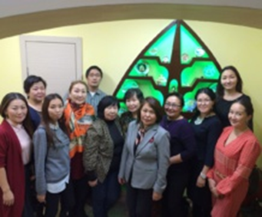
- Торжественное открытие кружка по юкагирскому языку. 11 ноября состоялось торжественное открытие кружка по юкагирскому языку.
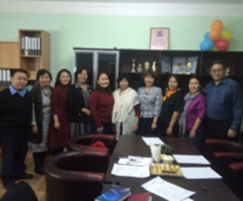
- Конкурс юных знатоков географии родного края по настольной игре «Географическое лото «Моя Якутия». 18 ноября прошел городской турнир знатоков географии родного края для 5-х классов школ города Якутска.
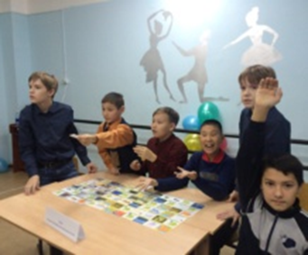
- Урок межнационального общения в «Айылгы». 28 ноября прошел урок Межнационального общения, который провели представители Дома Дружбы Народов имени А. Е. Кулаковского.
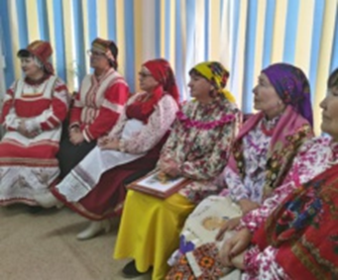

- JUNIORSKILLS. С 12 по 14 декабря JUNIORSKILLS 3-тий городской чемпионат профессионального мастерства среди школьников по компетенции «Технология Моды» в основной общеобразовательной школе №18Сотрудники .ЦЭВД «Айылгы» выступили организаторами мероприятия. Костюмер-дизайнер Иванов Е.И. – один из экспертов чемпионата.

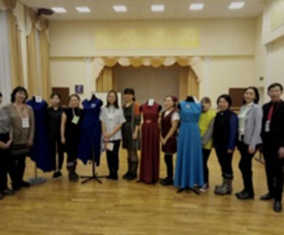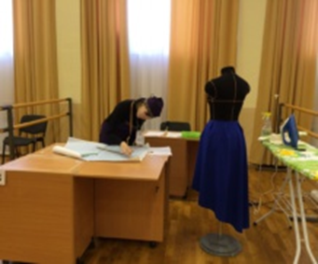
- 25-летие Центра «Айылгы». 6 декабря 2017 года в актовом зале Дворца детского творчества прошел юбилейный концерт ансамбля Центра «Айылгы».
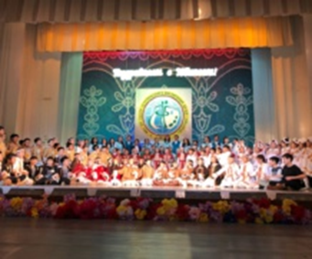
- Конкурс юных знатоков географии родного края по настольной игре «Географическое лото «Моя Якутия». 16 декабря прошло очередное состязание на знание географии родного края среди учащихся 6-х классов школ города.
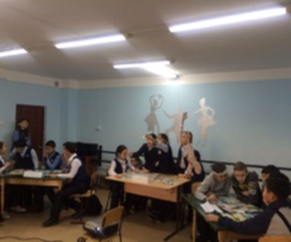

- В гостях у Школы Балета. 18 декабря воспитанники посетили Якутскую балетную школу-колледж имени Аксинии и Натальи Посельских.
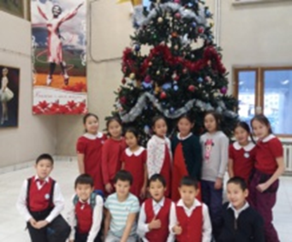
- Участие в телепередаче на канале НВК. 20 декабря воспитанники ансамбля «Айылгы», со своим руководителем по танцу Эдуардом Капитоновичем Ивановым, участвовали в телевизионной передаче «Учугэйиэн бу сиргэ».
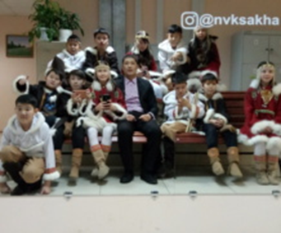

- Новогодний утренник для воспитанников «Айылгы». 23 декабря в городском парке культуры и отдыха, в Избушке Деда Мороза прошел Утренник для воспитанников «Айылгы».

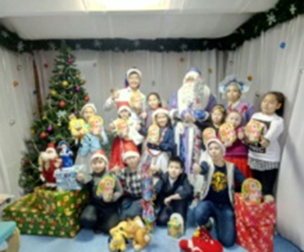

- Педагогический совет. 18 января прошел педагогический совет на тему “Инновационная деятельность как условие формирования профессиональной компетентности педагогов”.
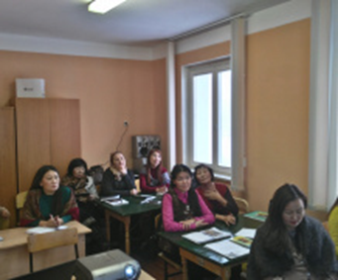
- Авторский семинар-практикум Зинаиды Павловой. 14 февраля.
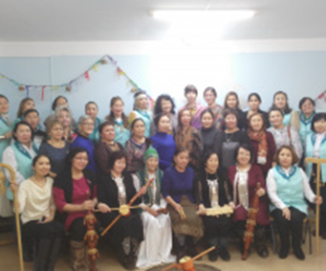
- «Два языка — два родника». 19 февраля в центре духовной культуры «Дом Арчы» МБУ ДО ЦЭВД «Айылгы» совместно с Управлением образования города Якутска провели конкурс «Два языка — два родника», посвященный Дню родного языка.
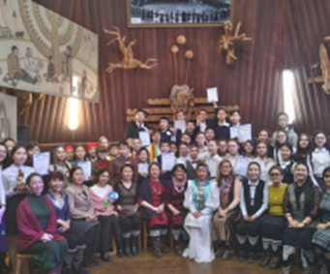
- «Абыланнаах сахам тыла». 20 февраля в рамках декады родного языка и письменности в РС(Я) прошел городской фольклорный конкурс «Абыланнаах сахам тыла» среди начальных классов.
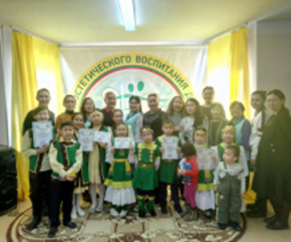
- Участие в телепередаче «Доброе утро» на 1 канале. 21 февраля воспитанников кружка «Языковое гнездо Юкагиров» показали по 1 каналу в передаче «Доброе утро».
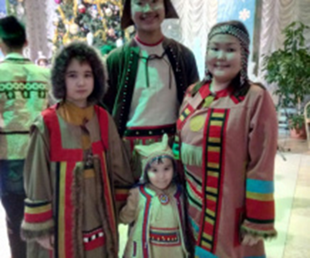
- Состязание знатоков родного края в «Айылгы». 1 марта прошло очередное состязание на знание географии родного края среди учащихся 7 классов школ города.
- Творческий конкурс среди классных коллективов общеобразовательных школ — «Звездный класс». 14-15 марта 2018 года, прошел творческий конкурс «Звездный класс» среди классных коллективов общеобразовательных школ города Якутска при содействии Управления образования Окружной администрации города
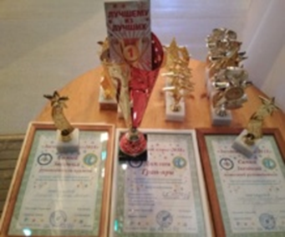
- V Московский международный салон образования (ММСО)
Сотрудники Айылгы в составе 4 человек посетили главное мероприятие в сфере образования России, которое проходило с 18 по 21 апреля в Москве в 75-м павильоне ВДНХ.
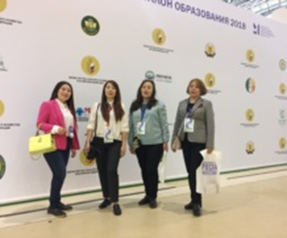
- Гала концерт победителей городского конкурса на лучшее исполнение песен Надежды Макаровой. 25 апреля.
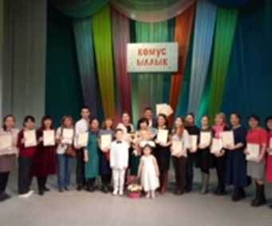
- I республиканский семейный турнир по национальным настольным играм. 12 мая в Доме Арчы.
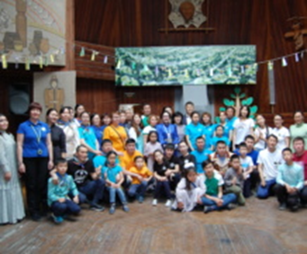
- Музыкальная игра «Брейн ринг». 18 мая в центре прошел городской конкурс музыкальная игра «Брейн ринг» среди 4 и 5 классов.
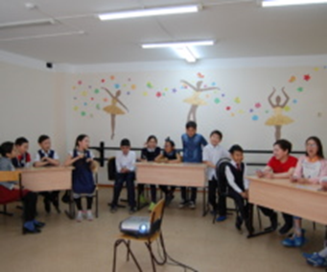
- Благотворительный концерт «Звездные классы дарят добро». 20 мая во Дворце детского творчества состоялся благотворительный концерт «Звездные классы дарят добро». Организаторами выступили Центр эстетического воспитания детей «Айылгы» и Благотворительный фонд «Харысхал»
- Участие в фестивале Японской культуры «Мацури». 23 мая в ЦСП «Триумф» Воспитанники кружка «Игры народов РС(Я)» со своим руководителем Андросовой А.Т. приняли участие в фестивале, показав мастер-класс по национальным настольным играм.
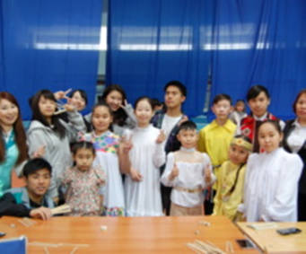
- Отчетный концерт ЦЭВД «Айылгы». 25 мая 2018 года.
- 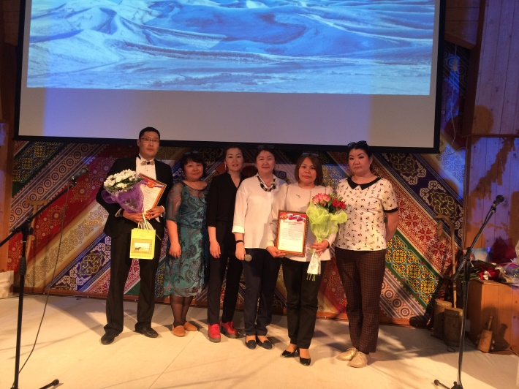
Коллектив «Айылгы» участник туристического слета работников образования. 27 мая 2018 года.
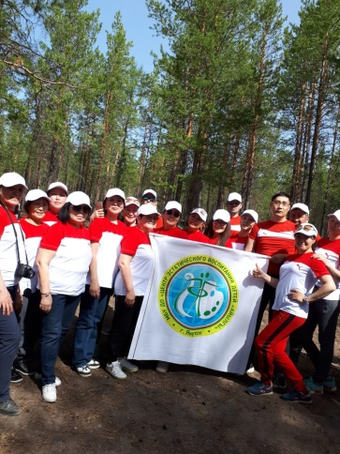
- Гастроли коллектива в Капитоновском доме-интернате для пожилых и инвалидов. 29 мая 2018 года.
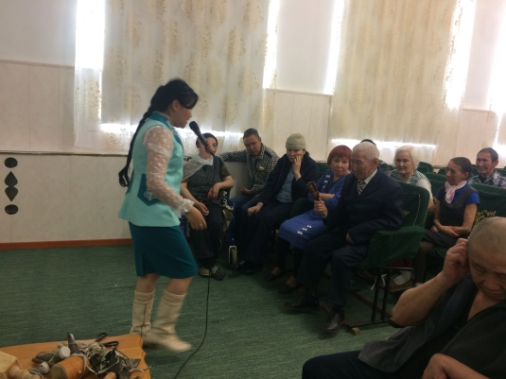

- Конкурс исполнителей песен Надежды Макаровой для взрослых. 30 мая 2018 г.
